
Ayuntamiento de Licey al Medio
Portal Web

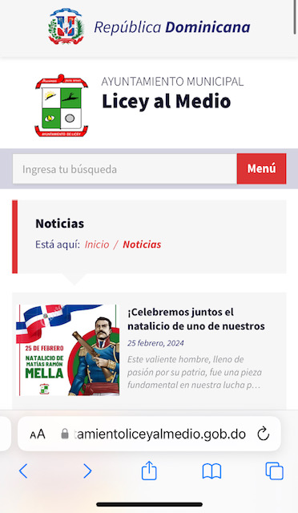

 Tel.: (809)580-8056  www.ayuntamientodeliceyalmedio.gob.do alcaldiadeliceyalmedio@gmail.com Calle Elías Pacheco No.3, Parque Municipal, Licey al Medio, Rep. Dom. Alcaldía de Licey al Medio Alcaldía de licey al medio@

